Российская Федерация
Республика Хакасия
Таштыпский район
Администрация Имекского сельсовета

П О С Т А Н О В Л Е Н И Е

11.04.2019 с. Имек № 51

О внесении изменений в постановление

администрации Имекского сельсовета

от 24.01.2019 № 14 «Об определении

мест выпаса сельскохозяйственных животных

на территории Имекского сельсовета»

В целях приведения муниципального правового акта в соответствие и содействия в развитии сельскохозяйственного производства, руководствуясь ст. 14 Федерального закона от 06.10.2003 № 131 – ФЗ «Об общих принципах организации местного самоуправления в Российской Федерации», ст. 44, п. 11 ст. 9 Устава МО Имекский сельсовет от 04.01.2006 г. (с изменениями и дополнениями), Администрация Имекского сельсовета п о с т а н о в л я е т:

- Внести в постановление от 24.01.2019 № 14 «Об определении мест выпаса сельскохозяйственных животных на территории Имекского сельсовета» следующие изменения и дополнения:
- Пункт 2 Приложения № 1 постановления изложить в следующей редакции:

«
№ п/п | Населенный пункт | Места выпаса | Примечание
2 | д. Нижний Имек | Восточнее д. Нижний Имек, за кладбищем, контуры:  № 192 – 40,10 га  № 195 – 52,99 га  № 197 – 2,3 га  № 227 – 4 га  № 228 – 2 га  № 205 – 33 га  № 207 – 7,74 га  № 208 – 4,5 га  № 210 – 30,44 | Схема № 3
- Приложение № 4 «Схема № 3 Места выпаса сельскохозяйственных животных д. Нижний Имек» постановления изложить в следующей редакции: (прилагается).
- Настоящее постановление подлежит опубликованию (обнародованию) и размещению на официальном сайте Администрации Имекского сельсовета в сети Интернет.

Глава Имекского сельсовета А.М. Тодояков

Приложение
к постановлению Администрации
Имекского сельсовета
от 11.04.2019г. № 51

Схема № 3
Места выпаса сельскохозяйственных животных д. Нижний Имек

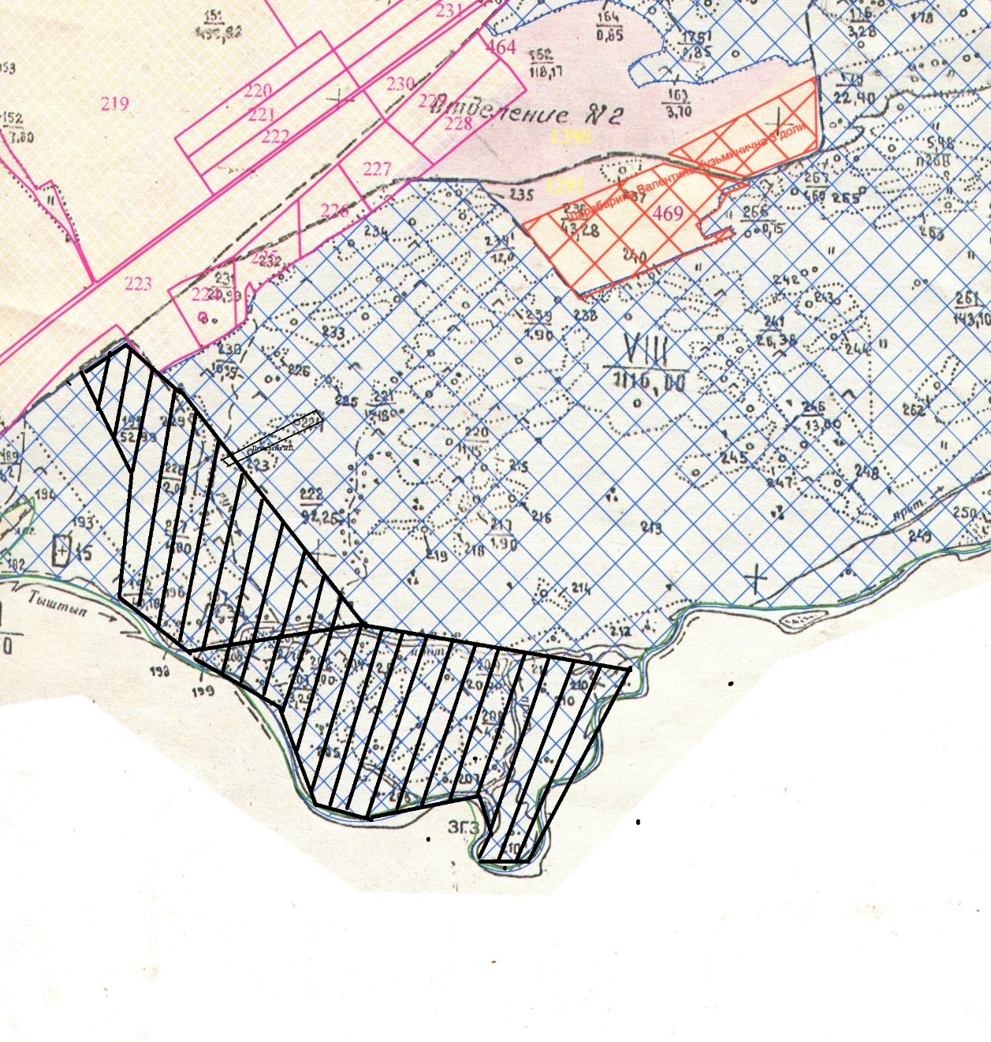

Условные обозначения:

------ границы земельного участка

